Clase práctica sobre etapas del proyecto de investigación

¿Qué quieren decir estas imágenes acerca de la lógica de un proyecto de investigación?
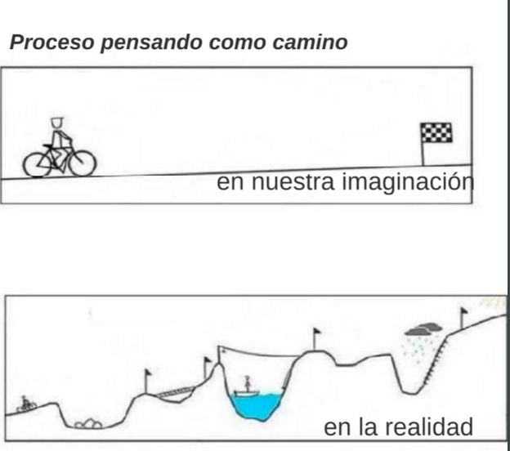
Explique cada una de las etapas de señaladas en este esquema.
¿Dónde esta usted actualmente en el proyecto que prepara para este curso?
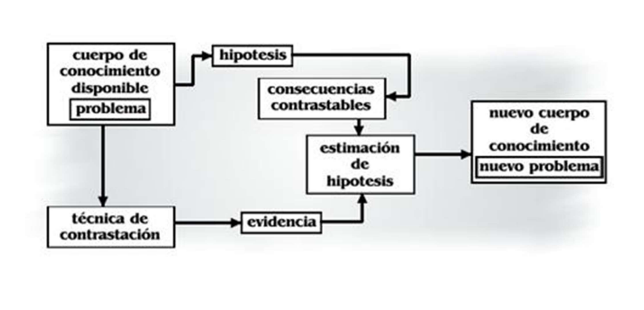
¿Y qué quiere decir esta otra imagen de un “helicoide”? Anote 5 palabras que asocia con la imagen.

Lea este párrafo y señale la idea principal. Luego explique la idea en sus palabras.
